Муниципальное бюджетное дошкольное образовательное учреждение
«Детский сад «Ивушка» муниципального образования
«город Десногорск» Смоленской области
Сообщение
"Роль народных праздников в приобщении дошкольников к русским народным традициям."
Воспитатели: Ни М.А. Подлуцкая Т.Н.

Без прошлого — нет будущего,
Без языка — нет нации,
Без нации — нет культуры,
Без культуры — нет народа.

Организации и проведению народных праздников в нашем детском саду сегодня уделяется большое внимание. Мы стремимся использовать все средства приобщения дошкольников к истокам русской народной культуры, сохранению ее традиций.
Только воспитание детей дошкольного возраста в духе народных традиций может развивать у них национальное самосознание, уважение к своему народу. Мы считаем, что грамотно построенная организация народных праздников для дошкольников, направленно на всестороннее и гармоничное развитие ребенка.
С первых лет жизни ребёнка приобщение его к культуре, общечеловеческим ценностям помогают заложить в нём фундамент нравственности, патриотизма, формирует основы самосознания и индивидуальности.
В работу по ознакомлению детей с народными традициями включаются различные виды детской деятельности: познавательная, исследовательская, художественно-продуктивная, досуговая, игровая. Она осуществляется непосредственно в интегративной форме: на занятиях познавательного цикла, музыкальных и занятиях по изобразительной деятельности, в процессе совместной деятельности воспитателя с детьми, в самостоятельной детской деятельности. Используются разнообразные формы деятельности: занятия, наблюдения, подготовленные детьми совместно с родителями рассказы о своей семье, беседы, трудовая деятельность.
Нужно не забывать, что:
- народные праздники знакомят детей с народными традициями и историей русского народа, своеобразием быта, обычаев, костюма,
- народные праздники связаны с воспитанием уважения к нравственным ценностям: честности, добросовестности, доброте и милосердии, великодушии, справедливости и др.;
- грамотное проведение народных праздников формирует праздничную культуру детей дошкольного возраста.
Помочь детям сделать детский праздник незабываемым, открыть детям окно в мир удивительных чудес, оставить яркий след в душе ребёнка, Большое внимание уделяем традициям и обычаям предков, что ведет к сохранению народных традиций и приобщению к ним детей. Праздники знакомят детей с народными традициями, обрядами, фольклором русского народа.
Праздники, которые отмечаются в детском саду, создают у всех наших воспитанников радостное настроение, вызывают положительный эмоциональный подъем. Подготовка к празднику вызывает у детей особенный интерес.
При подготовке и проведении праздников происходит преображение робких детей непосредственно в эмоциональных, инициативных. Они непроизвольно вовлекаются в процесс игры, что соответствует природе дошкольника, где ребенок органично познает новые музыкальные образы, приобретает умения, навыки, развивает фантазию. Хорошо спланированный, подготовленный по специальному сценарию праздник доставит радость не только детям, но и взрослым.
Очень значимо в процессе праздника оформление, которое, прежде всего, должно отвечать содержанию праздника. Необходимо стараться, чтобы оформление развивало у детей художественный эстетический вкус, а так же было понятно для ребёнка, создавало у всех радость настроение.
А ведь народные игры, к сожалению, почти исчезли сегодня из детства. Видимо, надо помнить, что народные игры как жанр устного народного творчества являются национальным богатством, и мы должны сделать их достоянием наших детей.
Соприкосновение с народным искусством и традициями, участие в народных праздниках духовно обогащают ребенка, воспитывают гордость за свой народ, поддерживают интерес к его истории и культуре. Народные праздники способствуют тому, чтобы дети хорошо знают своё прошлое, и культуру своего народа.
Опыт работы в данном направлении показал, что светлое и радостное общение детей и взрослых — важное условие для развития личности ребенка и возрождения народных традиции, и мы должны сохранить народные праздники для себя и потомков, ведь праздники наших прадедов и дедов — это душа народа.

В своей группе мы стараемся провести праздники с пользой для всей семьи.

Масленица
Очень мы любим праздник масленица. где устраиваем разные мастер классы по изготовлению кукол оберегов. причем участие принимают большое количество родителей и обязательно состязания с использованием русских народных забав (как правило это приход скоморохов, игра на ложках, игра в бубен).

Колядки.
Колядуем по саду, дети с удовольствием наряжаются и показывают представления детям младшей группы.

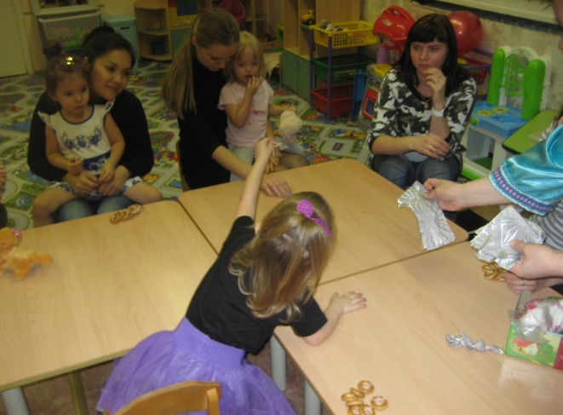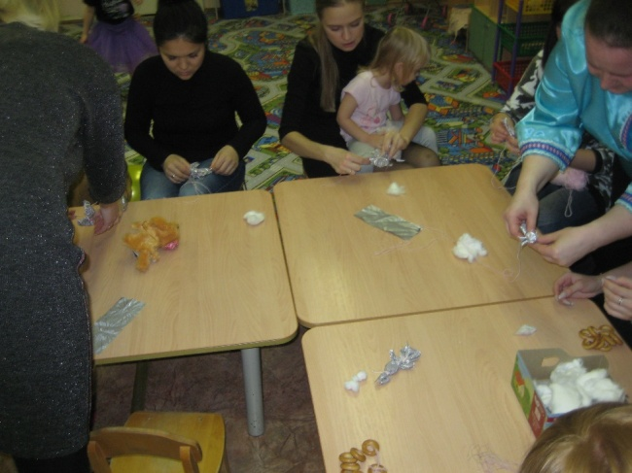

Жаворонки.
Из пластилина делаем птичек и расписываем их гуашью, причем стараемся на таком занятие включать русские народные заклички вы музыкальной обработки и конце выпускаем птичку в небо (гелиевый воздушный шар и бумажный жаворонок).

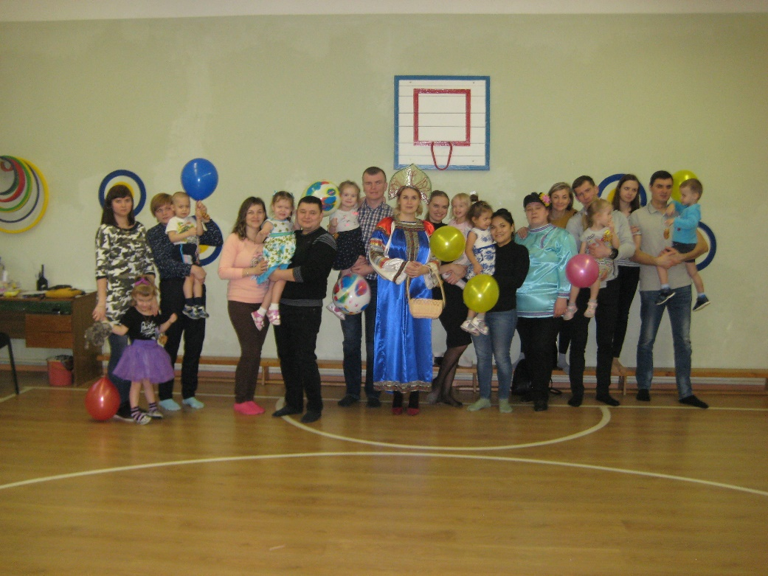

День белый березки
В этот день стараемся устроить праздник вокруг березки, украшаем дерево разноцветными лентами и водим вокруг хороводы под музыкальное сопровождение. В этом празднике принимают участие не только дети, но и взрослые и поэтому мы проводим его на вечерние прогулки, особенно игра «Ручеек» производит большой восторг, к нам присоединяются родители и дети других групп.
Все перечисленное - это малая капля того, что мы делаем. Праздники стараемся проводить согласно календарю русских народных праздников. Но в процессе работы не забываем про русские народные промыслы (дети знакомятся с гжелью, хохломой и другими народными промыслами, обязательно устраиваем в зимнее время посиделки у бабушки Агафьи, где рассказываем русские народные былины, а дети делают поделки из ниток, совместно с родителями и пьют чай). А также устраиваем праздник урожая, где дети делают поделки из осенних даров природы.

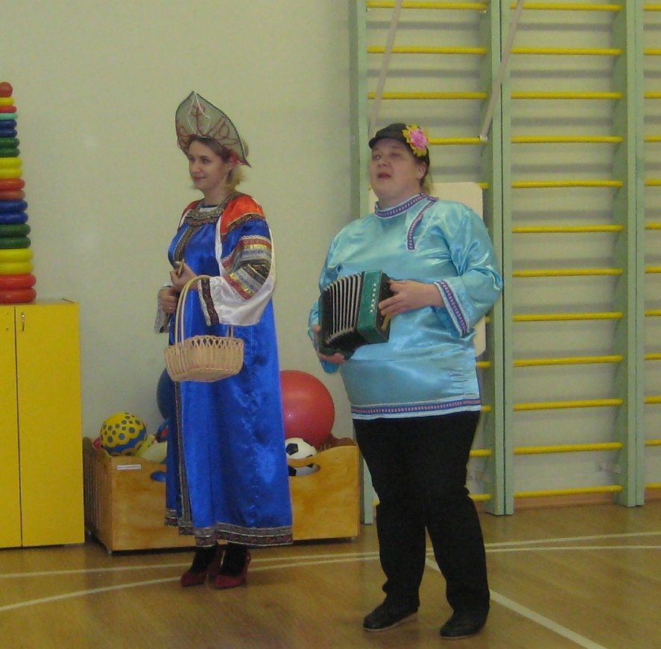
В группе также имеем альбом «Русская изба», «Русский народный костюм», «Мастера Руси».
В заключении хотелось бы отметить, что непосредственно русские народные праздники во все времена играли огромную роль в воспитании детей. Проведение таких мероприятий на сегодняшний день становится особенно актуальным, так как они играют колоссальную роль в приобщении дошкольников к духовным ценностям народной культуры, воспитывают патриотические чувства в детях. Опят в данном направлении показал, что светлое и радостное общение детей и взрослых – важное условие для развития непосредственно личности дошкольника и возрождение народной традиции себя и потомков, ведь праздники наших прадедов и дедов – это душа русского народа.

